经营范围标准化表述操作指引

一、业务范围
1.名称申报中的经营范围填报；
2.设立登记中的经营范围填报；
3.变更登记(备案)中的经营范围填报；
4.“珠海市‘一照一码、多证合一’备案信息申报系统”（以下简称“多证合一”备案）的经营范围填报。
二、操作指引
（一）通过“经营范围规范表述查询系统”（网址：https://jyfwyun.com/）或该微信小程序查询、选择
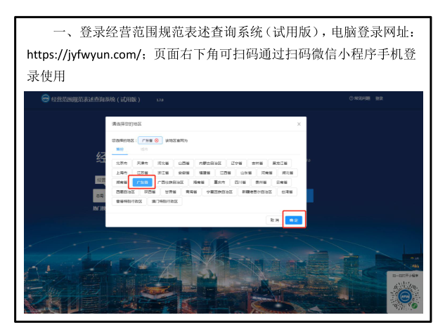
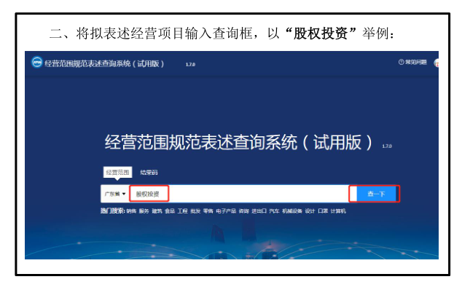
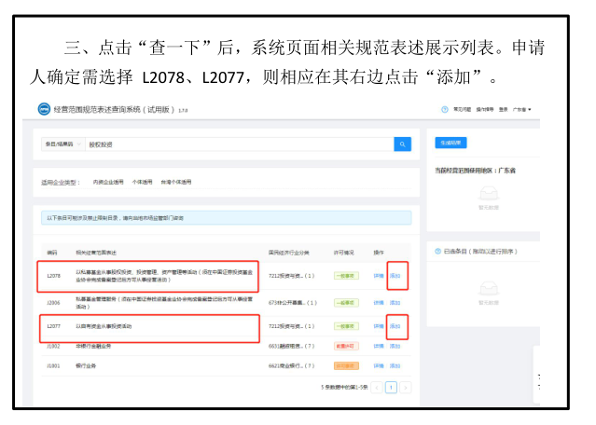
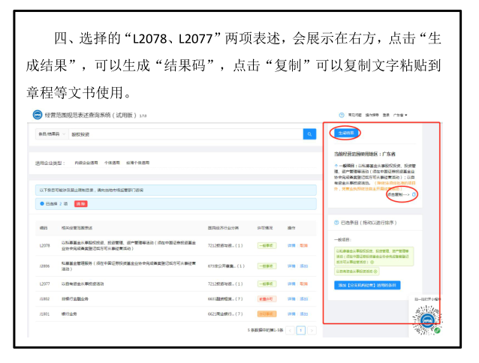
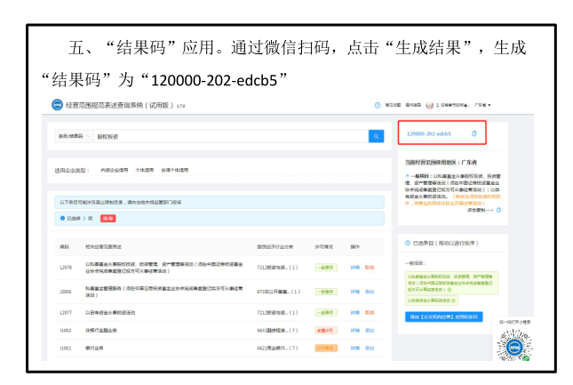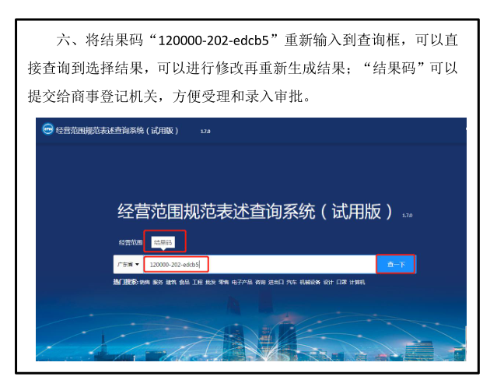 （二）通过系统内置的经营范围规范化表述模块查询、选择
第一步：点击选择后会跳转出经营范围页面
1.名称申报、设立登记、“多证合一”备案--经营范围选择入口如下：
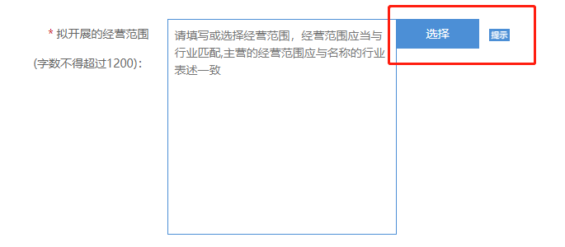

2.变更登记中的经营范围页面如下：
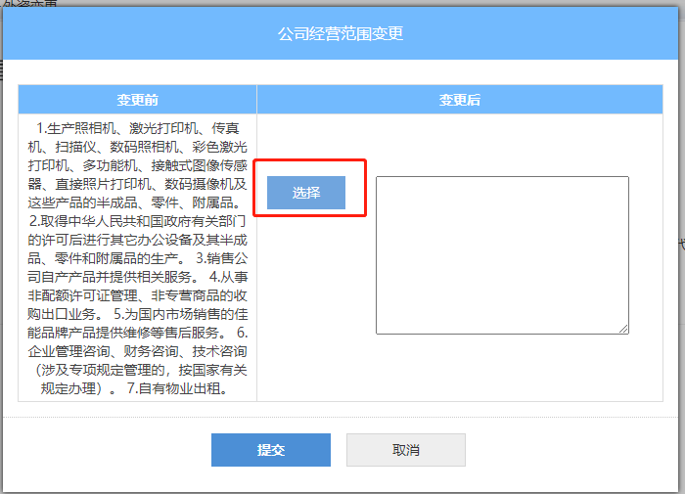
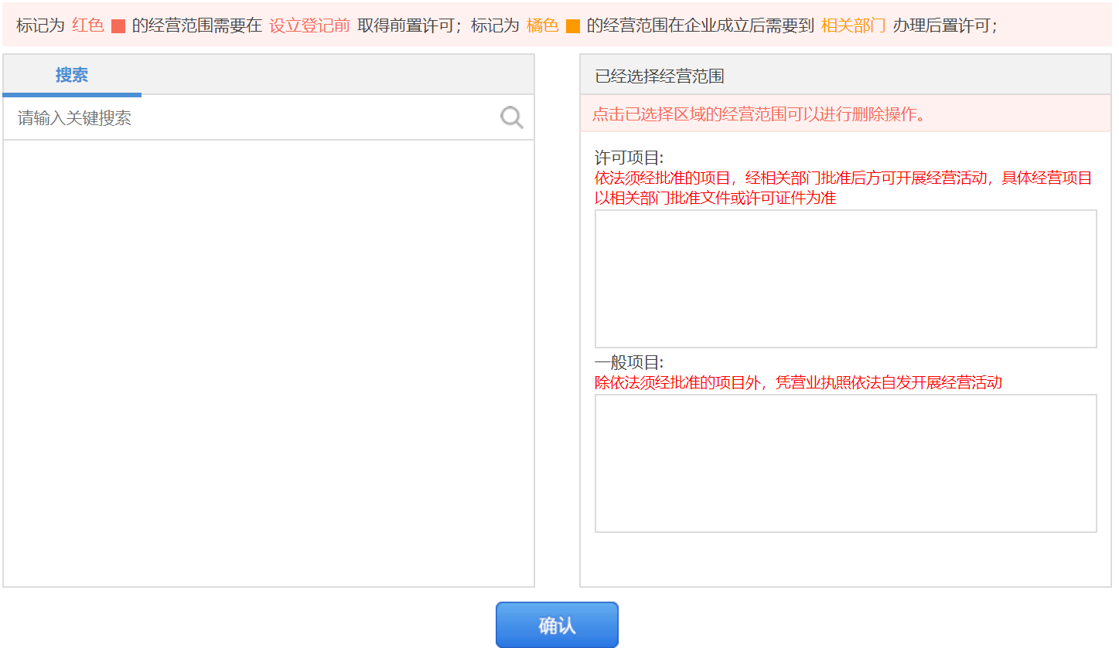

第二步：在经营范围选择页面，用户根据自己的经营范围输入关键词点击旁边的“放大镜图标”模糊搜索；
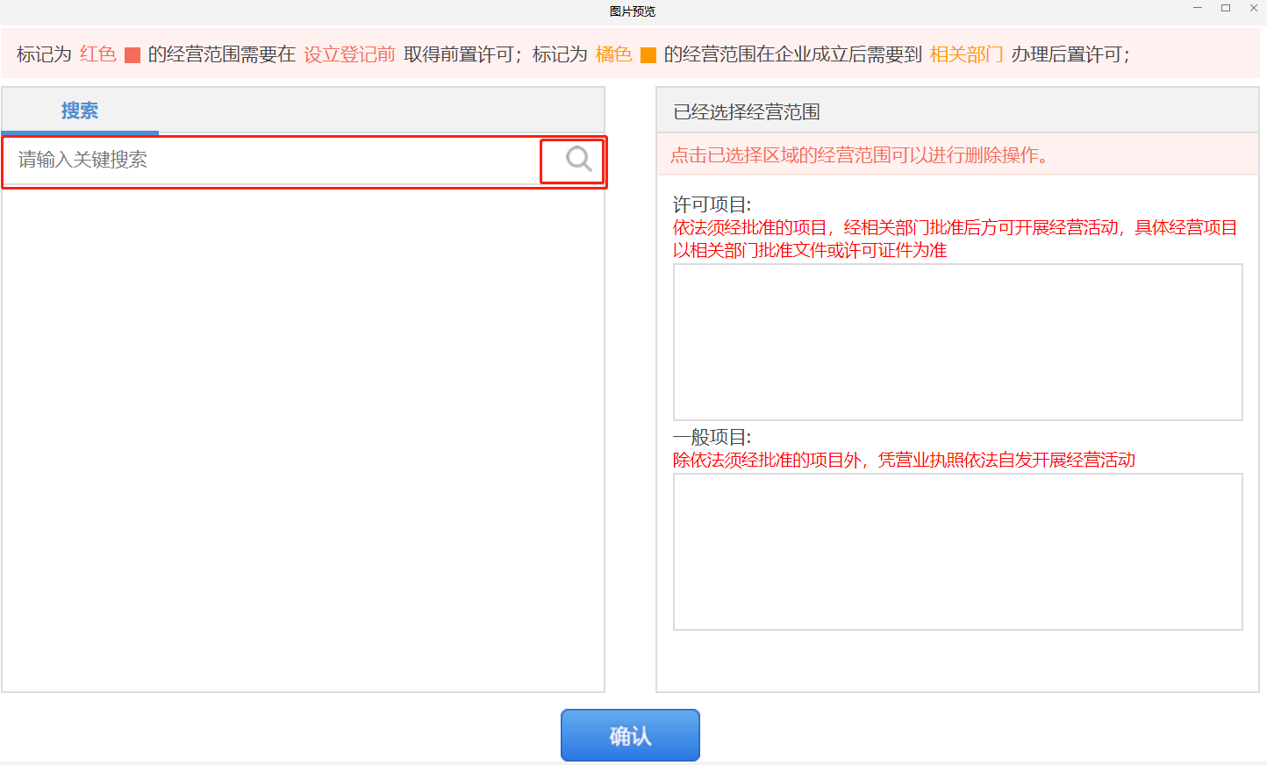
第三步：根据搜索结果进行选择，选中后自动生成已选的经营范围，系统会自动判断一般项目和许可项目。申请人如欲删除某个已生成的经营范围字样，可将鼠标放到字样上，将出现“X”图标，点击该图标即可删除；
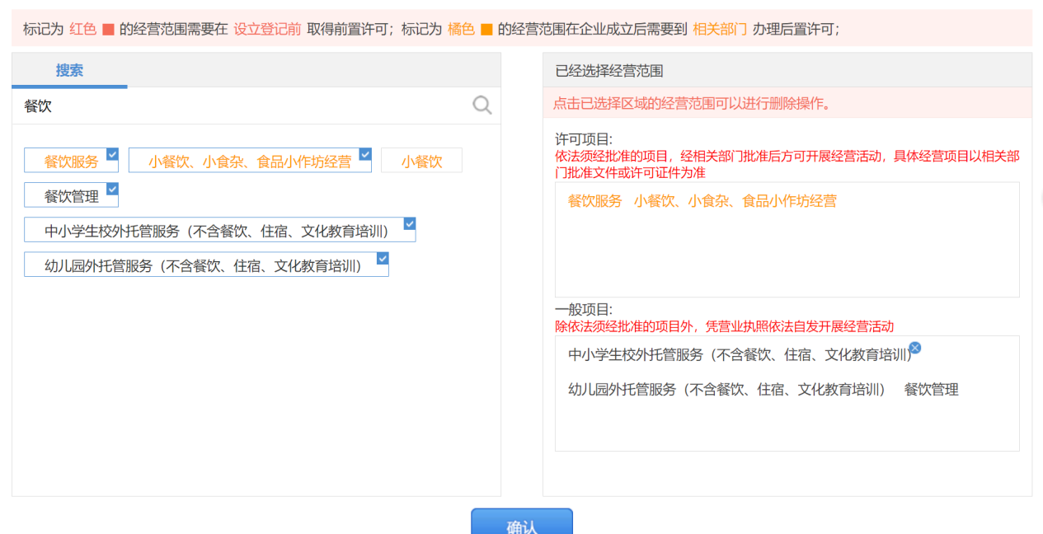
说明：标记为红色的经营范围需要在设立登记前取得前置许可；标记为橘色的经营范围在企业成立后需要到相关部门办理后置许可；
第四步：确定选择无误后点击下方的确认按钮就会返回经营范围主页面，出现申请人已经确认的经营范围。排序是一般项目在前、许可项目在后，且不可编辑。
